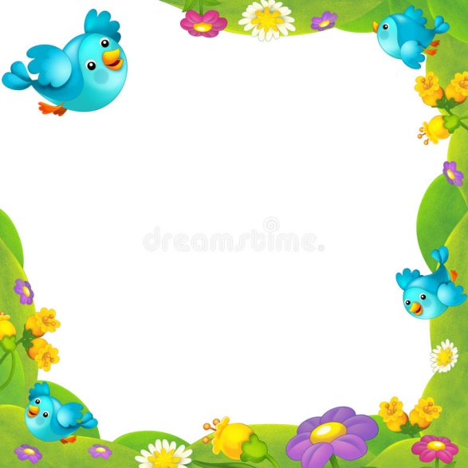

|  |  |  |
| --- | --- | --- |
| **Задачи** | **Содержание НОД** | **Кол-во/ время выполнения** |
| Упражнять детей в ходьбе и беге по кругу; продолжать учить сохранять устойчивое равновесие при перешагивании через предметы, шнуры; упражнять в прыжках на двух ногах и метании в вертикальную цель. | **1 часть**.  Ходьба в колонне по одному, ходьба и бег по кругу, ходьба с перешагиванием через шнуры (предметы) попеременно правой и левой ногой (шнуры, предметы положены на расстоянии 30—40 см один от другого). | 2-3 мин. |
| **II часть. Общеразвивающие упражнения.**  1. И. п.: основная стойка, руки на поясе. 1—2 — поднимаясь на носки, руки через стороны вверх, потянуться; 3—4 — вернуться в исходное положение | 6-7 раз |
| 2. И. п.: ноги на ширине плеч, руки за спину. 1 — руки в стороны; 2 — наклон вправо, левая рука вверх; 3 — выпрямиться, руки в стороны; 4 — вернуться в исходное положение. То же влево | 6 раз |
| 3. И. п.: ноги слегка расставлены, руки в стороны. 1—2 — глубоко присесть, колени обхватить руками, голову опустить; 3—4 — вернуться в исходное положение | 6-8 раз |
| 4. И. п.: стоя на коленях, руки на поясе. 1 — поворот вправо, правой рукой коснуться пятки левой ноги; 2 — вернуться в исходное положение. То же влево | 6-8 раз |
| 5. И. п.: лежа на животе, руки согнуты в локтях перед грудью. 1 - 2 — прогнуться, руки вынести вперед; 3—4 — вернуться в исходное положение. | 5-6 раз |
| **Основные виды движений.**  **1. Равновесие** — ходьба по шнуру.  **2. Прыжки из обруча в обруч** на правой и левой ноге.  **3. Метание в вертикальную цель** с расстояния 2,5-3 м правой и левой рукой. |  |
|  | Подвижные игры:  **Бег с “яйцом”.** Шарик от пинг-понга кладем на чайную ложку и бегаем по всей квартире, стараясь удержать шарик на ложке.  **Держим равновесие.** С вытянутыми в стороны руками идем, как канатоходец, по самому краешку ковра. |  |

***Май***

***6 занятие***



|  |
| --- |
| ***Дыхательное упражнение:***  ***Чудо-нос***  После слов *«задержу****дыхание****»* дети делают вдох и задерживают **дыхание**. Взрослый читает стихотворный текст, ребята только выполняют задание.  **Носиком дышу,**  **Дышу свободно,**  **Глубоко и тихо –**  **Как угодно.**  **Выполню задание,**  **Задержу дыхание.**  **Раз, два, три, четыре –**  **Снова дышим:**  **Глубже, шире.** |
| **Подвижные игры:**  **«Птички и кошка».**  Взрослый выкладывает круг из веревки или шнура. Участники становятся по кругу с внешней стороны. Одного ребенка назначают водящим – «кошкой», которая находится в центре круга; остальные – «птички». «Кошка» засыпает (закрывает глаза, а «птички» прыгают в круг, «летают». По сигналу взрослого «кошка» просыпается, произносит: «Мяу!», и начинает ловить «птичек», а они улетают за пределы круга. Пойманных «птичек» «кошка» оставляет около себя. Игра повторяется с другим водящим**.**  **«ПОДБРОСЬ-ПОЙМАЙ»** **Задачи:** учить детей подбрасывать мяч вверх, и ловить его двумя руками, не прижимая к груди. Развивать координацию движений, глазомер. **Описание:** на двух столбиках (стойках) натянута веревочка на высоте поднятой вверх руки ребенка. Он подбрасывает мяч через веревочку и ловит его на противоположной стороне. **Варианты:** 1. если играют несколько детей, то можно провести между ними соревнование. Побеждает тот, кто большее количество раз поймал мяч за обусловленное число бросков (8—10 раз). 2. Детей можно разделить на пары. Одни подбрасывают и ловят мячи, а другие считают или все становятся в круг, а один или двое из играющих выходят в середину круга и подбрасывают мяч. Все наблюдают за правильностью выполнения задания. 3. Можно включить и такие упражнения: подбросив мяч вверх, подождать, пока он ударится о землю, а затем уже поймать; ударить мячом о землю и поймать его; подбросить мяч повыше, хлопнуть в ладоши, поймать мяч; подбросить мяч, быстро повернуться кругом и после отскока мяча от земли поймать его. |



***Май***

***7 занятие***

|  |  |  |
| --- | --- | --- |
| **Задачи** | **Содержание НОД** | **Кол-во/ время выполнения** |
| Упражнять детей в ходьбе с выполнением заданий. Разучить упражнения со скакалкой; контроль за правильным выполнением упражнений. | **1 часть.**  Ходьба по кругу на носочках, на пятках, на внешней стороне стопы «Медведь», на внутренней стороне стопы «Пингвин». Ходьба с выполнением заданий: руки вперед, вверх, в стороны, вниз. | 2-3 мин. |
|  | **II часть. Общеразвивающие упражнения со скакалкой.**   1. И.п.– стоя, ноги на ширине плеч, скакалка, сложенная вдвое, - в руках. 1 – поднять скакалку вверх над головой. 2 – присесть с прямой спиной, опустить руки вперед, 3 –встать и завести скакалку за плечи. 4 – вернуться в исходное положение. | 5-6 раз |
| 1. И. п. - сидя, ноги вытянуть вперед, а скакалку, сложенную вдвое, зацепить за ступни и натянуть. Выполнять наклоны назад, ноги в коленях не сгибать. Повторить 3–5 раз. | 3-5 раз |
| 1. И.п.- ноги на ширине плеч, скакалка в руках, руки подняты вверх. 1- наклон туловища вправо. 2- стать прямо. 3- наклон влево. 4 – вернуться в и.п. | 6-8 раз |
| 1. И.п. – стоя на коленях, руки вниз. 1-поднять руки перед собой. 2 –поворот вправо (влево), скакалку отвести в сторону, руки прямые. 3- стать прямо. 4- и.п. | 5 раз |
| 1. И. п.: стоя на коленях, скакалка внизу. 1—2 — сесть справа на бедро, скакалку вынести вперед; 3—4 — вернуться в исходное положение. То же влево. | 6-8 раз |



|  |
| --- |
| ***Дыхательные упражнения:***  **Упражнение***«Бегемотики»*  Исходное положение. Лежа на спине закрыв глаза, положив руки на живот.  Выполнение. Медленно и плавно **вдыхаем через нос**, животик при вдохе надувается. После этого также медленно и плавно **выдыхаем**, чтобы животик втянулся.  Вдох и выдох производится через нос. **Упражнение**может выполняться в положении сидя и сопровождаться словами:  Сели бегемотики,  Потрогали животики.  То животик поднимается (вдох,  То животик опускается *(выдох)*.  **Подвижные игры:**  **«Веселые мячи»**  ***Инвентарь:*** 2 резиновых мяча диаметром 18-20 см.  Мама и ребенок становятся на расстоянии 1,5 – 2 м друг от друга. В руках каждого из игроков по мячу. Мама читает стихотворение:  **Мячик мой веселый**  **Прыгает и скачет**  **Я ладонью бью его,**  **Мячик мой не плачет!**  **Вверх подброшу мячик,**  **А потом поймаю.**  **Сможешь это повторить? –**  **Я сейчас не знаю.**  И выполняет движения согласно тексту – ударяет мячом об пол, подбрасывает мяч вверх и ловит его. Затем мама предлагает ребенку повторить тоже самое.  ***Примечания:***  *1)*Можно предложить ребенку выполнить следующие задания: подбросить мяч вверх и поймать его двумя руками; Подбросить мяч вверх и поймать его правой, затем левой рукой; ударить мяч об пол, хлопнуть в ладоши и затем поймать мяч.  *2)*По мере освоения ребенком движений рекомендуется подсчитывать количество пойманных мячей.  **«Огуречик, огуречик…».**  На одной стороне комнаты– взрослый (ловишка, на другой стороне – дети. Они приближаются к ловишке прыжками на двух ногах. Взрослый говорит:  Огуречик, огуречик,  Не ходи на тот конечик,  Там мышка живет,  Тебе хвостик отгрызет.  Дети убегают за условную черту, а педагог их догоняет. Взрослый произносит текст в таком ритме, чтобы дети смогли на каждое слово подпрыгнуть два раза. |